**Embriologia**

**_________________________________________________________**

A embriologia estuda o processo de formação e desenvolvimento do indivíduo desde o zigoto até o nascimento. Ao longo do crescimento embrionário alguns genes são ativados e outros desativados. Dessa maneira surge a diferenciação celular, ou seja, tipos celulares com formatos e funções distintos, que organizam os diversos tecidos e posteriormente formarão os órgãos.

**_________________________________________________________**

**Desenvolvimento do Zigoto**

Após a origem do zigoto com a fecundação, inicia-se uma série de divisões mitóticas que darão origem ao indivíduo, sendo essas divisões agrupadas em fases importantes. Na espécie humana as principais fases do desenvolvimento do embrião são a **clivagem** ou segmentação, **gastrulação** e **organogênese**.

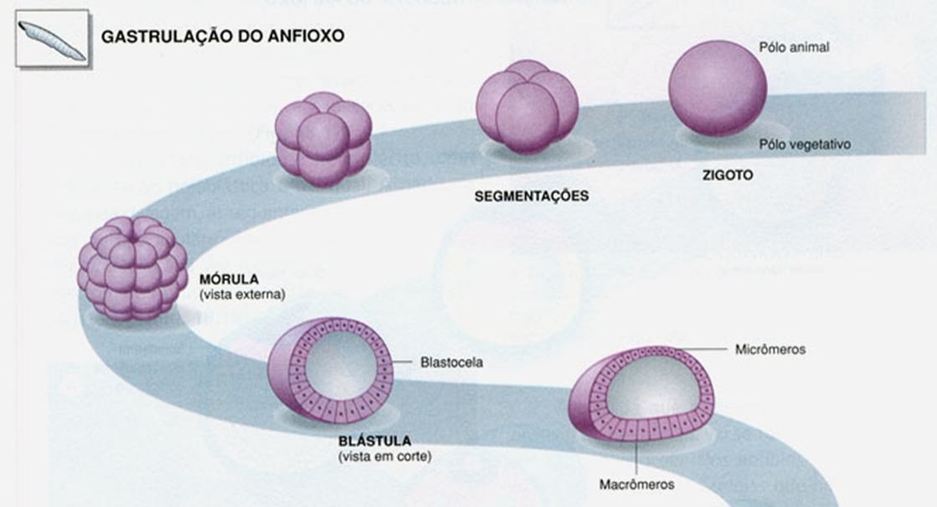

O primeiro estágio da clivagem é a **mórula**, um maciço celular originado entre o terceiro e quarto dia após a fecundação. Na segunda e última etapa ocorre a **blástula**, onde as células delimitam uma cavidade interna chamada **blastocele**, cheia de um líquido produzido pelas próprias células.

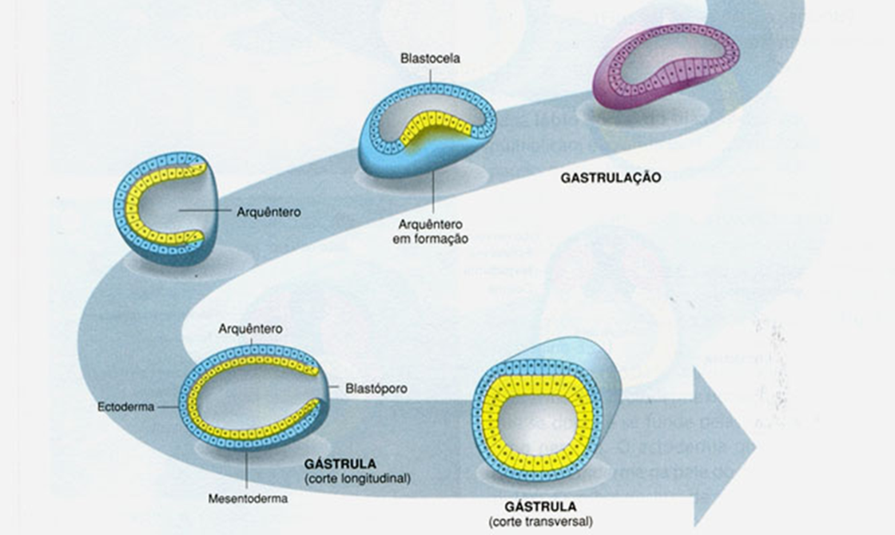

A partir da blástula, inicia a fase de gastrulação, onde o embrião começa a aumentar de tamanho e surge o intestino primitivo ou **arquêntero** e ocorre a diferenciação dos folhetos germinativos ou embrionários.

Os folhetos, em animais **triblásticos** (a partir dos platelmintos), darão origem aos diferentes tecidos do corpo e se dividem em ectoderme, endoderme e mesoderme, enquanto que animais **diblásticos** (cnidários), não apresentam mesoderme.

Para nós, esses folhetos dão origem, por exemplo, às seguintes estruturas:

* **Ectoderme**: epiderme, unhas, pelos, córnea, cartilagem e ossos da face, tecidos conjuntivos das glândulas salivares, lacrimais, timo, tireóide e hipófise, sistema nervoso, encéfalo e neurônios, entre outros.
* **Endoderme**: pâncreas, sistema respiratório (exceto cavidades nasais), pulmões, fígado e epitélio da bexiga urinária, entre outros.
* **Mesoderme**: derme da pele, músculos, cartilagens e ossos (exceto da face), medula óssea, rim, útero, coração, sangue, entre outros.

Ao final da gastrulação, o embrião é chamado de **gástrula**.

O Blastóporo (abertura da gástrula), no caso dos **protostômios** (anelídeos, moluscos e artrópodes), dará origem à boca, já no caso dos **deuterostômios** (equinodermos e cordados), dará origem ao ânus.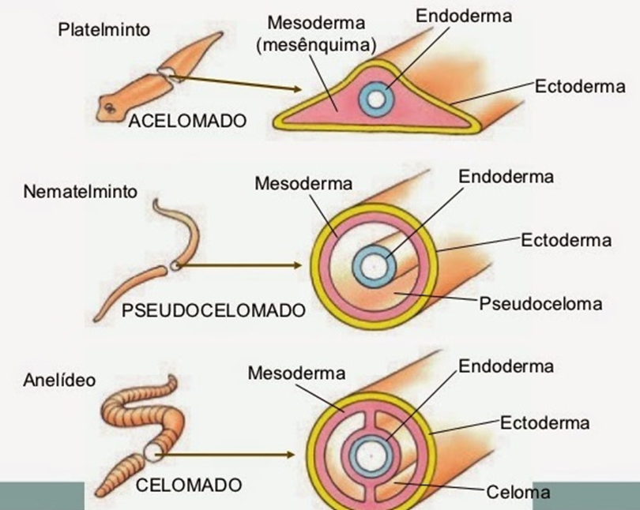

O surgimento da mesoderme foi um marco importante na evolução dos animais. Isso porque, além da origem de diversas estruturas, pode dar origem ao **celoma** (celomados), que é uma **cavidade** revestida por um fluído e revestida de mesoderme (os pseudocelomados possuem essa cavidade parcialmente revestida por mesoderme).

A última fase do desenvolvimento embrionário é a organogênese, onde ocorre a diferenciação dos tecidos e órgãos.

**________________________________________________________**

**Bons Estudos!**